Enlace: http://www.larepublica.net/app/cms/www/index.php?pk_articulo=50500

Jueves 8 de Septiembre, 2011

Café alcanza pico por producción latina
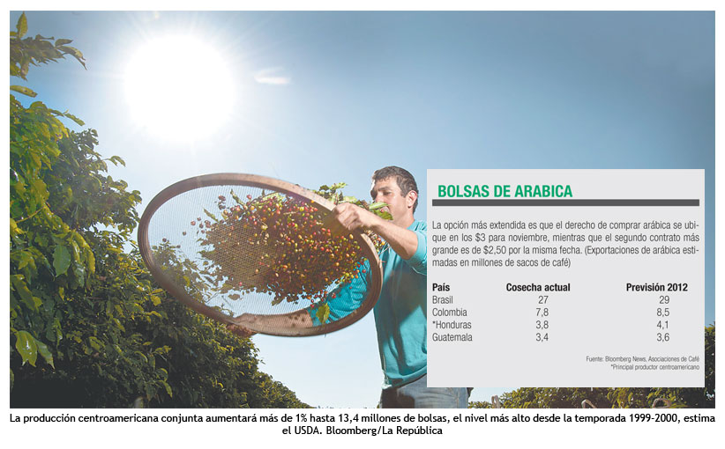
La recuperación que hizo subir los precios del café arábica 50% en un año podría estar llegando a su fin dado que una producción récord en Brasil, la producción más alta en una década en América Central y un repunte del cultivo en Colombia impulsan las exportaciones.
Brasil, el productor más grande del mundo, podría producir hasta 3,78 millones de toneladas (63 millones de bolsas) de granos el año próximo, un salto de 37%, dice el corredor con sede en Londres Marex Spectron Group. América Central cosechará el nivel más alto desde la temporada 1999-2000, pronostica el gobierno estadounidense. Aunque esto no bastará para aumentar las tasas de transporte, podría hacer bajar el café un 13% hasta $2,50 la libra en el primer trimestre y hasta $2,20 en el segundo, mostró un sondeo realizado por Bloomberg que abarcó a siete analistas y operadores.
Arábica, la variedad más consumida, aumentó más del doble desde junio de 2010 conforme la lluvia redujo la producción en Colombia, el segundo productor más grande, y las reservas brasileñas cayeron hasta su tercer nivel más bajo en medio siglo, muestran datos del Ministerio de Agricultura estadounidense (USDA es su sigla en inglés).

ABN Amro Bank NV y VM Group pronostican un superávit para la temporada que se inicia el 1 de octubre. Los futuros están 7% por debajo del máximo en 14 años alcanzado en mayo, y Kraft Foods Inc. y J. M. Smucker Co. han bajado los precios.
“Estoy diciéndoles a los productores que este es el momento para vender”, dijo Ricardo Villanueva, presidente de la Asociación Nacional del Café de Guatemala, conocida como Anacafe. “Podríamos tener estos precios hasta marzo o abril, pero no más allá”.
Los precios de arábica subieron 20% el mes pasado en la bolsa estadounidense de Futuros ICE, el nivel más alto desde junio de 2010, debido a la especulación respecto de que la helada en Brasil limitará la cosecha del año próximo. El café fue el mayor ganador en el Índice GSCI de Standard Poor’s de 24 productos básicos, que cayó 1,7%.
La producción global de granos de arábica superará la demanda por 690 mil bolsas de 60 kilogramos en la próxima temporada, predicen ABN Amro y VM Group. El excedente de robusta, la segunda variedad más conocida, será de 3,87 millones de bolsas, estiman.
Smucker, que es propietario de la marca Folgers, rebajó los precios correspondientes a la mayoría de sus productos cafeteros vendidos en los Estados Unidos un promedio de 6% el 16 de agosto.
Kraft bajó los precios de algunos productos un 6%, dijo el 23 de agosto Bridget MacConnell, portavoz de la empresa con sede en Northfield, Illinois. Aumentó los cafés molidos Maxwell House y Yuban un 22% en marzo, dijo.
Starbucks Corp., el operador de cafeterías más grande del mundo, dijo el 28 de julio que los costos más altos de los granos recortarían las ganancias por acción 21 centavos en su año fiscal con cierre en septiembre de 2012, respecto del mismo período un año antes.

La empresa de Seattle informará una ganancia de 20% en los beneficios por acción hasta $1,82 en ese período, muestra la media de las estimaciones de 11 analistas compiladas por Bloomberg. Starbucks compró la mayor parte del café que necesita para el año fiscal 2012 cuando los precios retrocedieron desde un máximo en 14 años, dijo en una llamada en conferencia Troy Alstead, director financiero, el 28 de julio.
El café es normalmente transportado a los mercados internacionales en bolsas de arpillera cargadas en cajas de acero, con capacidad para más de 19 toneladas cada una. Las exportaciones globales alcanzaron unas 93,4 millones de bolsas en al temporada 2009-2010, según la Organización
Internacional del Café en Londres.
Esa cantidad llenaría unos 290 mil contenedores, muestran datos compilados por Bloomberg, o sea un 0,05% de los 546 millones de contenedores que Clarkson Plc, el corredor naviero más grande del mundo, estima que moverá desde los puertos este año. La expansión de 8,5% proyectada por el corredor en el comercio de contenedores globales en 2011 no bastó para aumentar las tasas que cayeron a cero en algunas rutas debido a un exceso de barcos.
La flota global de buques contenedores creció 17% hasta 4.768 desde fines de 2007 y las órdenes en los astilleros equivalen a 27% de la capacidad existente, muestran datos de IHS Fairplay de Redhill, Inglaterra.
Nueva York
Bloomberg

